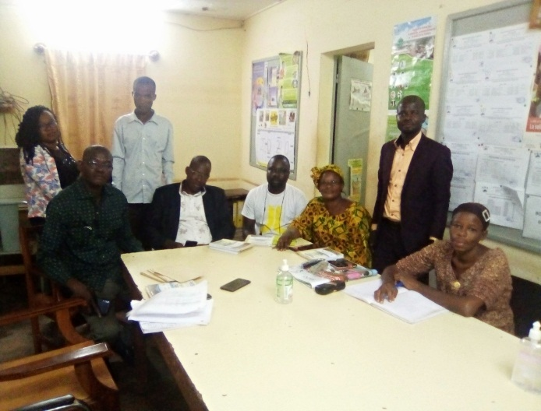 | 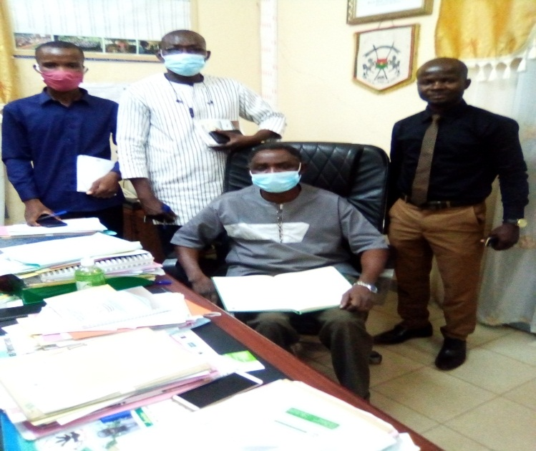
Rencontre avec les points focaux et CCVS au siège de L’ABS à Bobo Dioulasso.  Du 21 au 25 septembre 2020 | Photo de famille au gouvernorat avec le SGR de la région des Hauts Bassins.  Du 21 au 25 septembre 2020
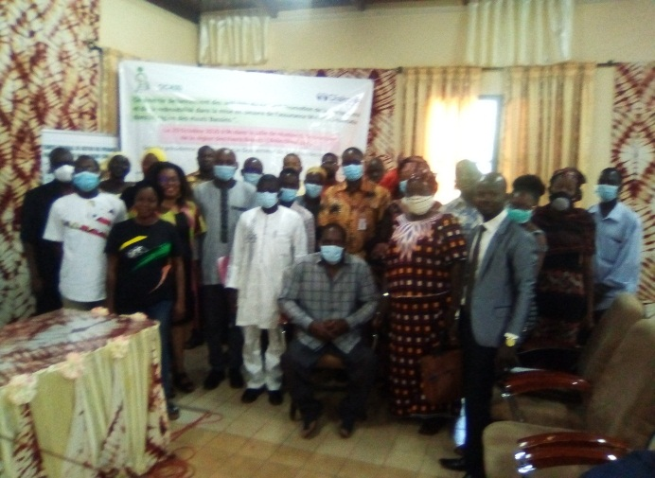 | 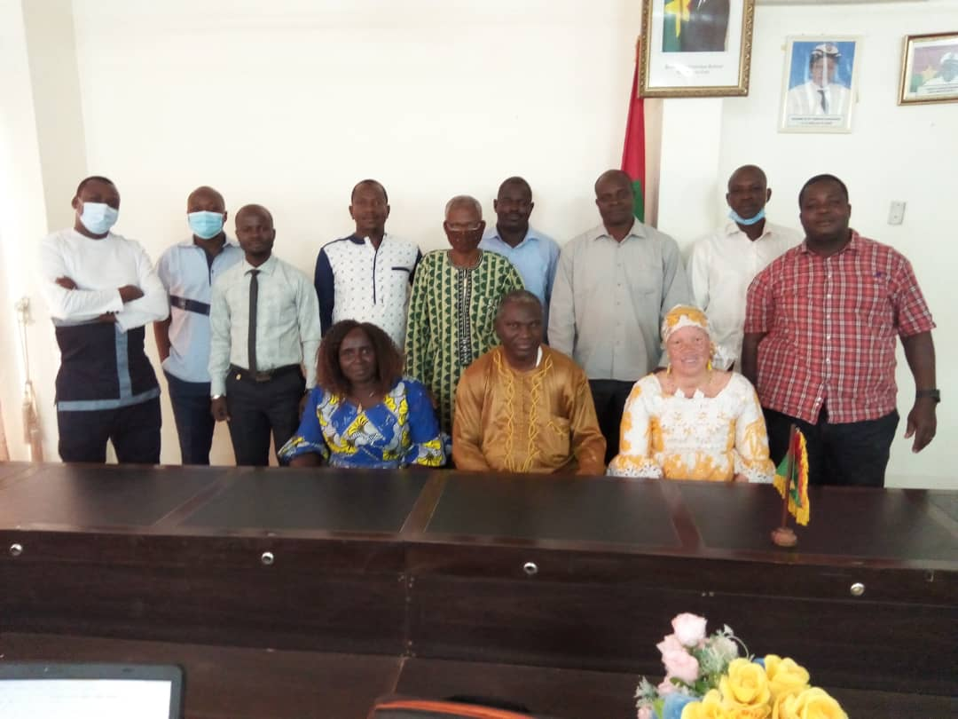
Atelier de lancement des activités du projet au Gouvernorat de la région des Hauts Bassins  Le 20 octobre 2020 | Atelier d’élaboration d’un document synthèse sur l’AMU et les avantages des mesures d’exemption, de gratuite et de réduction des couts par groupe spécifique. Du 19 au 21 novembre 2020
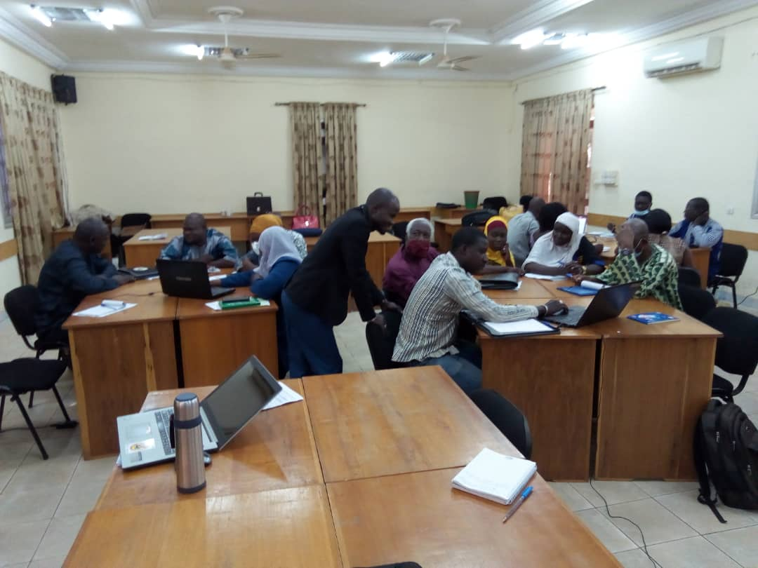 | 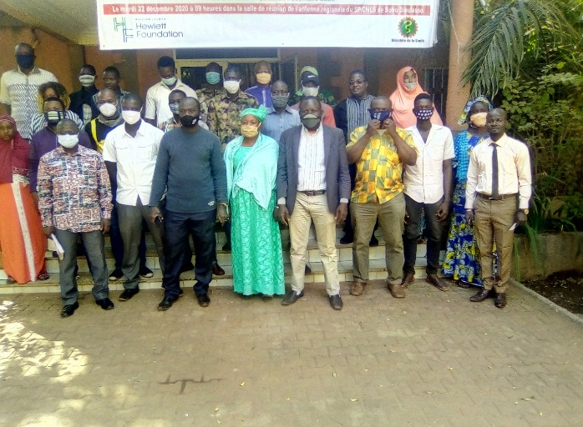
Atelier d’élaboration des outils de collecte et rapportage du projet. du 03 au 05 décembre 2020 à Bobo Dioulasso | formation de l’équipe de collecte (15 collecteurs) sur les outils et les techniques de collecte et de rapportage (04 jours de formation à Bobo) du 22 au 24 décembre 2020 à Bobo Dioulasso

